

物流管理系统（LMS） 项目评价文档

项目评价文档

2017-1-1



目录

一、 项目管理评价 3

二、 产品评价 3

1.产品在项目生命周期中的变化 3

2.产品返工情况 3

3.开发工具 3

4.产品规模 4

5.产品质量 4

6.产品度量数据及分析 4

三、 团队评价 5

1. 团队总体评价 5

2.个人自我评价 6

3.团队会议记录 8

## 修改记录

|  |  |  |
| --- | --- | --- |
| 修改人 | 修改时间 | 修改原因 |
| 万年杰 | 2016/1/1 | 初始版本 |
|  |  |  |

## 项目管理评价

在本次“酒店预订系统”的开发过程当中，项目管理整体较为良好。项目所使用的过程是迭代式开发，每一个阶段都能有部分产品产生，极大地鼓舞了团队士气。但是，实际的过程和当初的设想有所不同，在当初的设想中，从设计阶段开始，每一次的迭代都应该产生可运行的代码；然而在实际开发过程当中，从构造阶段开始才有了可执行的代码。

在过程当中，由于经验不足的原因，需求阶段和体系结构设计做的不是很好，需要在下次的项目当中强化和改进；详细设计阶段设计的较为出色；构造阶段分工并不是很合理，导致每个人的工作量不是很均衡，好在后来将提前完成自己任务的队员帮助尚未完成任务的队员完成任务，才将整个项目的构造阶段顺利完成，但构造阶段总体时间花费较多，改动太大。

## 产品评价

### 1.产品在项目生命周期中的变化

在项目的需求、体系结构、详细设计阶段，产品主要以文档为主，包括需求阶段的用例文档、需求文档、需求度量文档，设计阶段的体系结构文档和详细设计文档、测试用例文档等，此外包括少量的代码，主要是桩和驱动，单元测试用例等。在项目的构造阶段，代码量发生了巨大的变化，产品基本成型，但还存在不少缺陷，界面也不够美观。在测试阶段，我们修复了找到的缺陷，并美化了界面，同时写了产品测试报告，产品基本达到交付标准，在此阶段我们准备了产品的部署工作。

### 2.产品返工情况

因为项目经验不足，在这次项目开发过程中，我们出现了不少返工情况。问题主要集中在以下方面：

1. 在项目设计阶段发现对需求的理解不足，需求阶段一些关键需求的具体内容没有能细化，导致设计阶段有些功能无法设计，要回到需求文档落实细化部分需求。
2. 在构造阶段，我们发现设计阶段定义的接口不够稳定，出现过一些修改，由此导致层与层之间的冲突，出现集成失败的情况。需要修改设计阶段定义的接口。

### 3.开发工具

在项目开发过程中，我们使用Word编写文档，用ProcessOn画设计图，使用Github进行配置管理，用maven进行项目构建，使用Jenkins进行项目的持续集成，使用eclipse进行软件构造，Junit进行单元测试，使用Metrixs进行软件度量。我们使用大量的工具，成功提高了项目的开发效率和产品质量。

但是在项目开发过程中，我们在Github上遇到一些问题，但我们学习使用Git Shell解决问题，并学习使用gitignore来忽略一些东西，从而使commit更有效，让问题保持在可控的范围内。

总体来说，我们使用的工具支持产品的制造、维护和测量。

### 4.产品规模

最终产品共有22907行代码。

### 5.产品质量

因为有前期大量的文档支持和采用了良好的设计模式和编码规范，项目的产品质量较之前的项目有很大的提高。但因为开发经验不足和开发能力有限，产品难免存在缺陷。我们在开发过程中已经尽力提高产品的质量，尽我们最大的努力使产品达到交付标准。在测试阶段，我们约有30多个记录的产品缺陷，并修复了这些问题。

### 6.产品度量数据及分析

#### 产品的增长情况

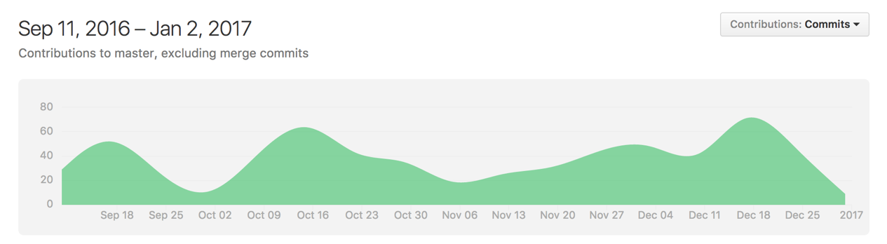

#### 产品在每个里程碑上的测量

|  |  |  |
| --- | --- | --- |
| 里程碑 | 时间 | 成果 |
| 需求阶段 | 2016/9/18——2016/10/2 | 软件需求规格说明书、软件需求度量文档 |
| 体系结构设计阶段 | 2016/10/3——2016/10/17 | 体系结构设计模型、体系结构设计文档、体系结构原型代码（含桩和驱动） |
| 详细设计阶段 | 2016/10/18——2016/11/13 | 详细设计模型、详细设计文档、详细设计的集成测试代码和驱动代码 |
| 构造阶段 | 2016/11/14——2016/12/11 | 可执行程序（功能实现率86%） |
| 测试阶段 | 2016/12/12——2016/12/19 | 系统测试用例和测试报告文档（功能实现率95%） |

#### 产品复杂度和内容的测量

代码量为22907行，共有373个类。该产品全部实现了酒店预定系统的基本功能需求，实现了酒店预订操作的一体化。

#### 过程和工具对产品的影响

本项目采取迭代式开发，每次迭代周期为2个星期。开发过程的频率如下图。

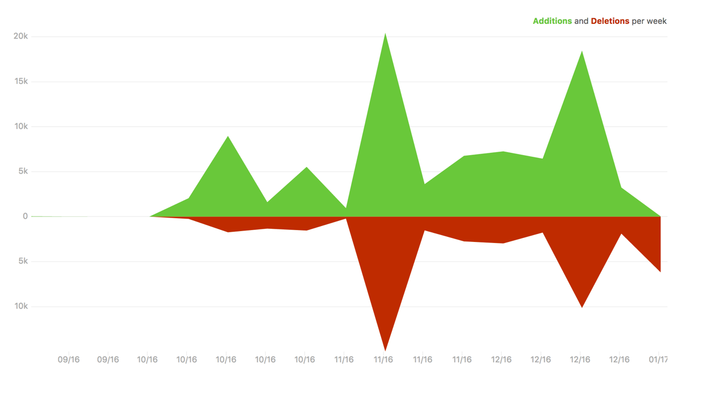

采用Jenkins、maven进行构建和集成，提高了集成的效率。利用junit进行测试驱动开发，减少了代码的缺陷。通过git进行项目的同步和备份，使小组成员可以随时获得项目的最新进度，也有助于项目开发过程中的回退。

## 团队评价

### 团队总体评价

团队总体评价良好。管理当中常见的问题有组内人员空闲时间不统一，导致难以确定开会和集体开发的时间；当出现争执时不能够冷静地通过讨论优缺点来提出解决方案，容易情绪化。主要优点体现在定好了会议时间以后，大家都能较为准时地参加；大家都能以团队项目为重，能够意识到“团队的失败就是每个人的失败”，当出现问题的时候都能够停下手中的工作来修复项目问题；但在布置任务之后常常不能按时完成，这是态度上需要改进的地方。

在团队过程当中，风险集中出现在构造阶段，由于对项目代码量的没有准确的把握和最后期限的限制，导致组内对于能否按时完成构造产生了一种怀疑的态度，好在随着过程的进行，组员们渐渐意识到项目能够按时完成，有了充足的信心。相信这样的问题能随着经验的上升慢慢改进。

在团队管理当中做出的最重要的决定应该是构造阶段的分工决定。由于构造阶段较为重要，分工方式又有很多，但是考虑到我们的体系结构是分层式的设计，拥有并行开发的特点；又考虑到界面层要学习很多并不掌握的UI知识，还要承担美工的任务；最后，考虑到我们做这个项目仍然处于一个学习的阶段，我们的决定是让每一个组员尽量多的参与项目的每个过程，所以万年杰、曾虎双、陆茹茹承担了界面层的所有任务，和逻辑层的大部分任务，田原承担了逻辑层的部分任务和数据层的所有任务。

### 2.个人自我评价

**万年杰——**在这次项目实践的过程当中，我第一次作为队长带领这个团队，说实话，压力还是很大。这些压力主要表现在每一次分工的过程当中，要充分考虑组员的技术优缺点，作业量的不同，最为合理，最为公平地分配任务，这也就要求你首先对自己的组员有一个比较全面的了解，但这是我们第一次合作，相互的了解并不多，这也就导致之后一些问题的出现。在看法不一致的情况下，我都希望能通过沟通和分析达成一致，但是难免有谁也没有办法说服谁的情况，这时候只能听组长(我)的安排，有时候组员会很抵制，但是之后还是会完成任务。

在这次的项目实践中，我主要承担了UI层和订单逻辑的工作，有时也要去看看数据层的代码，因此，我也学习了数据库的相关语句操作，包括建表、增删改查等。在UI的构建过程中学会了用JavaFX来构建UI的实现，以及了解了FXML和Controller的对应机制，JavaFX的反射机制，CSS的映射机制。为了Github不发生很多冲突从而正常运行，我学会了如何利用git shell，如何编写.gitignore文件。在工具使用方面，我学会了如何用Junit进行单元测试，如何用用Metrixs进行软件度量。

总之，我们组最终还是实现了全部需求，产生了可执行的文件，组内关系融洽，建立起了很好的友谊，这也是这次大作业除了技术方面我获得的最重要的东西吧。 学到了很多，也感受到了很多，更多的是看到了和别人的差距，日后还需努力，以此共勉。

**田原——**这次大作业是我们第一次以近似工程化的方法进行团队合作开发，得益于我们良好的交流机制，我们在讨论过程中从未发生过争吵的情况，大家都能欣然接受别人提出来的建议。

项目实践过程中，我主要负责的是服务器端的数据库工作和网络连接的部分，以及自己模块的逻辑部分。我学会了一些基本的JDBC语言，也熟练掌握了如何用命令行的方式操作数据库，关于java的RMI的搭建也有了更深一步的理解，特别是注册表的一些问题，以及Mac与Windows系统进行互ping时的一些注意点。这次项目实践中，由于前期我就建了两个工程，所以PO包与DAO层的接口包不可避免的分散在client与server两边，造成了修改时可能只改了一端的情况，两端代码不同步，这样会导致RMI通信出问题，这是前期项目搭建时的失误。还有在具体编写代码时，也牢牢记住了防御式编程的思想，使用前都会进行有效性，是不是为null的判断。这次项目中也加深了我对junit使用的理解，以及在结合服务器端进行测试时，RMI连接部分要放在beforeclass注释的方法中，切不可启动客户端后直接测试，因为客户端的界面还没有开发，客户端瞬间就terminate了。remotehelper就不存在了。更加加深了我对异常处理的理解，知道何时该抛出怎样的异常，何时该处理异常才能增加程序的鲁棒性。

最后，也吸取了一些教训，比如说某些大家模块里都要出现的变量名，应该提前统一好，免得后期修改造成大量麻烦。详细设计阶段定接口时，应当考虑的更加完备一些，避免到代码构建时再修改接口，这样也会影响并行开发的效率。还有就是小组的沟通还是不够频繁，导致一些理解上的偏差，最终导致某个人的工作要重新做。

**曾虎双**——在这次大作业的项目实践过程中，我在需求设计等阶段和组员们合作完成了文档的编写，在构造阶段主要负责逻辑层和界面层roombl和strategybl这两个模块的编写。在这个过程中，这是我的第一次团队项目实践，我在其中收获不少。

首先是学会了需求文档、体系结构文档等各种文档的编写，在构造阶段对分层的体系结构风格、模块化等有了更深一步的了解，在编写逻辑层代码过程中我对各个模块的实现，模块之间的协作有了深入了解，学会用接口解决循环依赖问题，操作上基本实现了vo和po的相互转换，学会了防御式编程，运用异常处理机制，抽象工厂模式等。在编写界面层代码过程中学会了用javaFX来构建UI，学会了用scene builder来构建FXML界面，运用Controller和FXML的对应机制实现界面逻辑，这些知识对于我的学习是一大提高。

其次，我在团队合作中学会了团队交流的方式。懂得倾听接受他人的意见，懂得在意见不一致的时候协调统一，达成一致。在不断的交流过程中我也收获到和组员们的友情。

同时，我也发现了很多自身的不足。比如在编写代码过程中只是为了实现功能，经常忽视内聚耦合、代码重复等问题，编程能力还有待改进。日后我还要多加努力，不断提高自我，争取下一次的团队实践中有更大进步。

**陆茹茹**——在这次大作业的过程中，我学到了很多东西。首先，我学会了怎么去写用例、体系结构和详细设计等一系列文档。也懂得了这些文档的用处，虽然有时候写文档是件很麻烦的事情，但是我体会到文档的编写对我们后期的工作有着很大的影响。从用例的划分到后面体系结构的设计，都影响了作业的整体设计。而我在体系设计环节，考虑的因素太少，从这导致设计的不够全面，以至于在详细设计阶段还回过头改了体系结构，万幸变动不算太大。这是由于我考虑不周从而导致的麻烦。在文档之后，我负责了逻辑层user模块以及界面层user模块和部分hotel模块代码，在这个过程中，我体会到很多自己的不足，逻辑层代码有的有代码重复现象，而且异常处理做的也不够好，而且没有好好运用resultMessage，这使得后来界面层人机交互做的不够完善。而界面层的工作，我学习到了有关javafx和html以及css的运用的相关知识，这是这次大作业的一大收获。尽管我们的界面做的很简单，但我的确学习到了不少东西。比较遗憾的是，我比较喜欢界面方面的工作，这次界面做的不够好算是很大的遗憾。希望接下来的时间，我能够学习到更多的关于界面层的知识，能在下一次团队合作中做好界面相关工作。而在这次的团队合作中，我懂得了团队合作的方法，但是有时我还是可能因为意见不合跟某个队友争论起来，我觉得自己在这些方面仍然需要注意。但总体来说，我们的团队合作还算融洽。总结来说，感觉这次的大作业，我的工作还算是相对较少的，但是有的时候我完成的进度反而比其他人慢，而且有的完成的也不算好，这是我需要反思的地方，希望之后自己能够完善自己，继续努力，在下一次的团队合作中发挥好自己的作用。

### 3.团队会议记录

在前期的合作过程中，我们组主要由万年杰负责会议记录，后来发现这种统一记录的方式效率过于低下，于是后来我们采用了各自记各自的“分布式会议记录法”，但总体的问题仍然由万年杰记录，发现效果确实不错。

